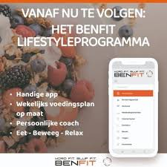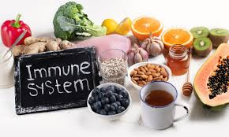

“Boost met BenFit”, een lifestyle programma dat je kunt volgen om je immuunsysteem te verbeteren , juist in deze tijd belangrijk nu corona niet meer uit ons leven is weg te denken. Maar ook als je je bewuster wilt worden van gezonde voeding, misschien wat af wilt vallen of gewoon je wat fitter wilt voelen.
Je kunt kiezen uit 8- of 12 weken begeleiding (zowel online als persoonlijk), waarbij je wekelijks een voedingsplan krijgt op jouw caloriebehoefte bepaald met beweeg en ontspanningstips die je ook thuis kunt doen.
Het voedingsplan is makkelijk te downloaden in een handige app maar je krijgt ze ook via mail toegestuurd zodat je ze uit kunt printen en in een map kunt bewaren als naslagwerk.
Het doel van dit programma is goede brandstof voor herstel en gezonde darmen, spieropbouwend en je hart-longfunctie te verbeteren.
Iets voor jou ? Meld je dan aan voor een gratis proefweek en neem contact op , bel of app 06-38905580, voor meer info kun je ook kijken op de website: www.yoga-sharon.com
Sharon Oude Egberink
Voedingsdeskundige/Yoga en Pilates docente

